Сценарий на сайте педагогического клуба «Наука и творчество»
https://sites.google.com/site/klybnayka

«Мой милый сердцу край»
Мероприятие по краеведению
Миронова Алевтина Михайловна,
музыкальный руководитель,
МБДОУ № 8 г.Чистополь РТ
Смирнова Любовь Владимировна,
музыкальный руководитель,
МБДОУ № 8 г.Чистополь РТ

Цель: Расширить представление о Казани - столице Татарстана.
Программные задачи: Развивать общие познавательные способности детей: сравнивать свой образ жизни с образом жизни других людей, живших в другое время, приобщать детей к прошлому и настоящему своей культуры. Изучать народные традиции, обряды, знакомить с предметами декоративно- прикладного искусства и предметами быта с татарскими народными костюмами, татарской национальной кухней.
Развивать осознание принадлежности к своему народу.
Воспитывать у детей любовь и уважение к своей Родине, чувство гордости за республику Татарстан и людей живущих в дружбе со всеми народами.
Предварительная работа: знакомство с основной символикой Татарстана (герб, гимн, флаг), беседы о возникновении и развитии Казани, о главных архитектурных памятниках столицы, о культуре и искусстве, поэтах, музыкантах, художниках Республики Татарстан.
Разучивание стихов, песен, танцев, инсценировок, пословиц.
Подбор иллюстраций и картин, чтение сказок и слушание музыкальных произведений.
Оборудование: оформление зала и центральной стены, татарские национальные костюмы,
Сундук с предметами народно-прикладного искусства, татарские национальные блюда (белиш. губадия, чак-чак), самовар.
Методические приёмы: беседа, музыка, песни, танцы, загадки, пословицы, драматизация.
Вед. Вновь запахло сиренью и мятой, Вновь цветёт и ликует земля,
Вновь вишнёвые тают закаты,
Урожайное лето суля.
Вновь речушки судачат игриво, Неумолчно стрижи верещат.
Зачарованы тихие ивы
Смехом милых, весёлых девчат.
Хорошо, что я счастлив навеки, Татарстан - мой единственный дом,
Что поют и дубравы , и реки, Что хлопочет весна за окном.
Хоровод « Казанские вечера» муз. Сара Садыйкова сл.Хасана Хуфана в исполнении взрослых.
Вед: Добро пожаловать,друзья, в город наш старинный,
Добро пожаловать, друзья, столице - именины.
Город чудный, город древний, Ты вместил в свои концы
И посады, и деревни, и палаты, и дворцы.
Дорогие ребята, а вы знаете откуда произошло название Казань? С древних времён до нас дошло несколько легенд.
- Однажды задумал хан построить город. « Где будем строить?» - посоветовался он со своими людьми. Один сказал:Нальём в казан воды, поставим его в телегу, зажжём под казаном огонь и погоним лошадей. Где казан закипит, там и построим город. Так и сделали. Казан закипел на месте современной Казани.
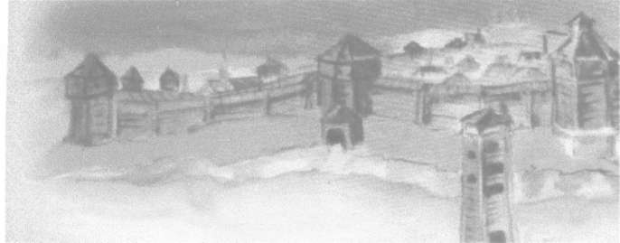
- Монгольский хан разграбил и сжёг Булгары. Жизнь стала невыносимой. Предводительница одного из племён старуха Туйбика, взяв с собой около 15 человек, на парусной лодке ушла по Волге. Старуха не оставила монголам и свой казан - символ богатства и изобилия. Казан был 6 пудов весом, его цепь тоже весила 6 пудов. Пройдя на парусной лодке некоторое расстояние, путники сошли на берег. Местность им понравилась. На облюбованном месте закопали казан, чтобы он приносил им изобилие и счастье. Там же начали строить город Казань. Говорят, что казан с цепью до сих пор лежит под городом, только вот найти его никто не может.
- Повелел своей дочери хан:
«К той реке снеси ты казан, Не простой тот казан, золотой, Ты держи его верной рукой ...»
И красавица к речке сбежала, Крепко - накрепко пальчики сжала.
Но слишком тяжёл был котел,
Миг - из рук и под воду ушёл.
- Хан кызына әмер бирде: -Кызым, сүзем тыңла - диде,- Менә бу алтын казанны
Су буена син илт Инде. Алтын казан авыр иде, Сылукайның кулы талды. Елга ярына җит/ткәч кенә Суга ташегул югалды.
Вед: 1000 лет город рос и развивался.
Дети: Был город в древности седой
Все города затмил красой
На дивном месте возведен Он виден был со всех сторон,
Был ханской крепостью татар, Туда стремился млад и стар.
(Гали Чокрый)
Вед: Город превратился в центр культуры, письменности, религии, ремесла.
-Там всюду- чистота жилья,
Чисты и мысли и дела,
Там - песен чистая струя,
Там знаний кладезь драгоценный,
Немало там врачей, певцов, Писателей и мудрецов.
Хвалы текут со всех концов Тебе, приют благословенный!
(Гали Чокрый)

Песня « Мин яратам, сине, Татарстан» - Роберт Рәкыйпов.
Вед: Все татарстанцы гордятся и любят свою столицу и воспевают Казань в своих песнях и стихах.
- Город мой, молодой, обновлённый,
Благодатный и радостный край. Здесь, в грядущие дни устремленный Гордо пел свои песни Тукай.
-Мне знаком не единственный город, Не в одной стороне я бывал, А грустил по казанским просторам, По казанским друзьям тосковал. - И куда б ни пошёл, где б я не был, Мне, Казань, не забыть ни на миг Твоего несказанного неба, Берегов и причалов твоих.
- Потому всей душой без предела Горд и счастлив судьбой своей я - Здесь вот юность моя отзвенела, Здесь вот зрелость мужает моя.
( Сахаб У райский - Мавлютов)
Вед: С давних времён татарские мастера славились своими ремёслами. Их знают далеко за пределами республики.
Казань теперь современный город, он оброс новостройками, но традиции и мастерство умельцев живы и поныне.
- Здесь производят башмаки, Халаты, ичиги, платки. Их восхваляют знатоки, Пленясь работаю отменной. Прекрасно женщин ремесло, Их вышивки блестят светло. А тюбетеек всех число Равно числу людей вселенной.
(Гали Чокрый) А если мы заглянем к Зулейхе апа в гости, то она может нам рассказать много интересного.
Входит Зулейха апа, здоровается с детьми. Зулейха апа:
Әбилэрнең иске сандыгында Кулъяулык һэм яцсә юган кер,
_{л}7~ука.й ч-ъе.йТА. тугь.н
- Я сундук вам открываю
И чего в нем только нет!
Все минуточку вниманья,
Он откроет нам секрет.
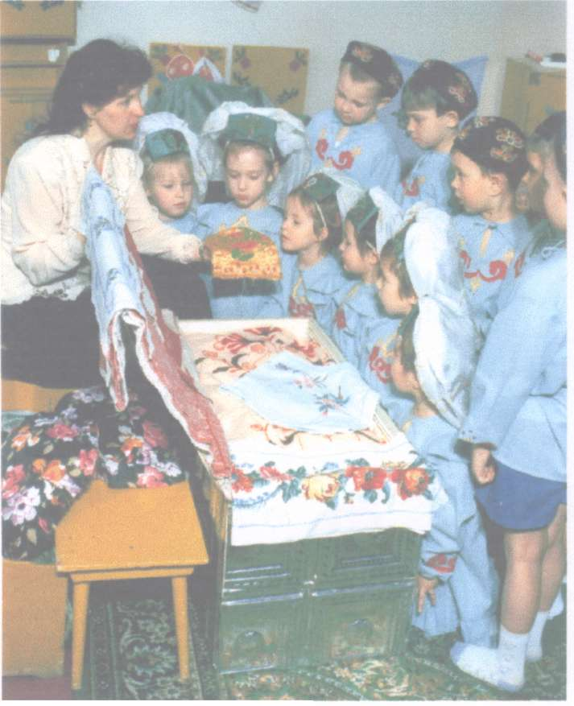
(Звучит татарская мелодия и Зулейха апа открывает сундук.)
- Расшитые сапоги
Называют ичиги, Девушкам красавицам Сапожки очень нравятся. - Бизәк төшкән итекләрне Читекләр дип йөрткәннәр Аларны татар кызлары бәйрәмнәрдә кигәннәр. - Эх, татрские сапожки, Удивительной красы! Надевайте их девчонки И танцуйте от души !

Танец « ЭХ, Арские сапожки!» - муз. Батыр- Булгари , сл. Наиля Касимова
- Ярким бисером сверкает Тюбетейка в сундуке Блеском ярким удивляют, Их ребята надевают.
- Балкып тора түбәтәйләр ӘЙ^төсле бөртекләр белән Алар монда килгән, гүя, Чын әкият иленнән.
Игра «Тюбетейка»
- На бархате золотом вышивали,
Девушкам головы им украшали
. Бисер и камни в узоре сплелись,
Чей краше калфак, поди разберись!
Песня «Кәләпүшем, калфагым» - муз.Батыр- Булгари, Сл.Р.Валеева.
-Алъяпкачның бизәге Нурлар сибә йөзеңә. Чәчәк тоткан һәрбер кием/ Килешәдер үзеңэ.
-Вот молодушка идёт, Воду с реченьки несёт. Фартук шёлком вышивала, На работу надевала.
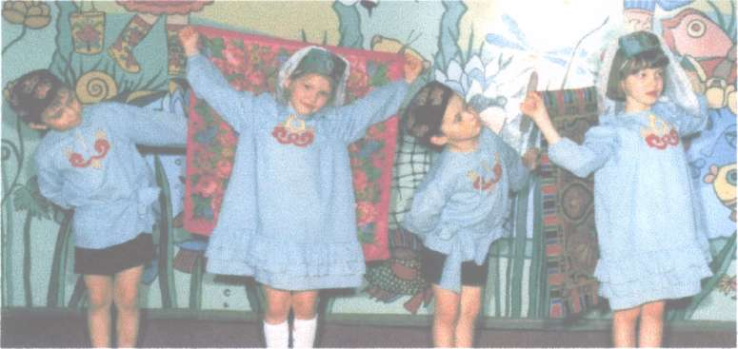
Танец с ведёрками.
| Инсценирование сказки Нурии Сергеевой «Волшебный узор»
(краткое содержание )
- Давным - давно в одной татарской деревне жила Минсылу апа. У неё была умная, работящая дочь Гульназ.
В длинные зимние вечера Минсылу апа со своей дочерью, напевая народные песни, вышивали чудесные узоры на полотенцах, скатертях, занавесках, наволочках. Однажды Минсылу апа ушла к соседям, а к её дочери пришли друзья с гармошкой с песнями. Все друзья были восхищены убранством дома, а особенно их поразила яркая, красочная вышивка. Тут же Шамиль запел:
Полотенца яркие узоры Вышивали девушки Кому же достанется Вышитое полотенце? Вдруг в самый разгар веселья в комнату влетела большая серая бабочка. Она всегда завидовала бабочкам, у которых были красивые, яркие крылья. Взмахнув крылом, она забрала все яркие краски и улетела. Тем временем сердце Минсылу апа почуяло недоброе. Клубок, лежащий рядом, упал на пол и покатился прямо к дому.
Увидев, что с её вышивок исчезли все краски, она заплакала, ведь до праздника Сабан- туе оставалось несколько дней. Но Минсылу апа с дочерью Гульназ не долго горевали. Взяв нитки ещё более ярких цветов, они взялись за работу. Их руки творили чудеса и они закончили работу в срок.
(инсценирование по усмотрению музыкального руководителя)

Коллективная работа «Украсим скатерть»



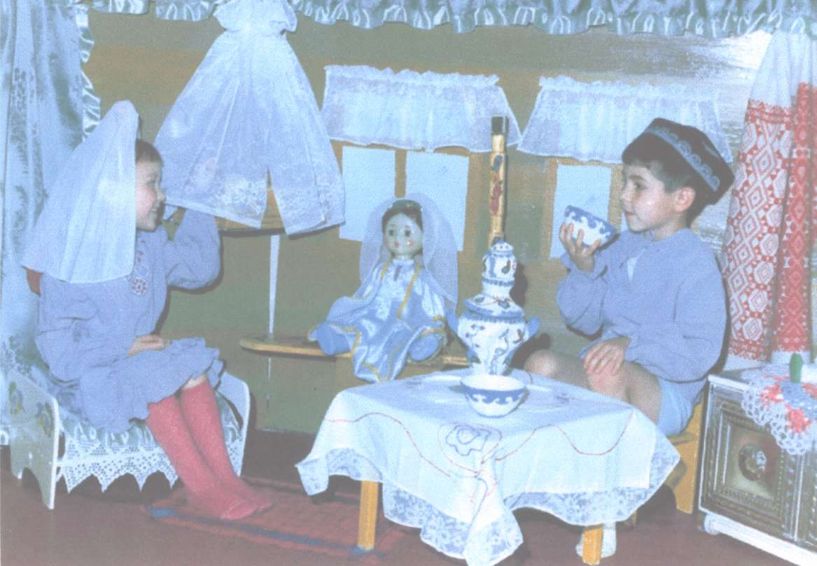
Зулейха ana:
У татар годавна, появился гость в доме - накрывается для него стол с лучшими угощениями. И начинается потчевание - кыстау.
«Негостеприимный человек - неполноценный «- считалось у мусульман. Не зря в Казани умение угощать возводилось в степень искусства. -На стол поставлены чаши, В них сливки и мармелад, Гостям дорогим настроенье Поднимет этот парад!
(Под весёлую музыку входят дети, в неся в руках национальные татарские блюда)
Реб: Ветер, нашим ты друзьям Передай от нас салям! Передай привет луне, Солнцу, лесу и реке. Угощеньем гостей мы встречаем Дружно посидим за чаем. - Сәлам әйт жил, Урманнарга сәлам әйт Тау башыннан ай калыкса, Син аңа да, сәлам әйт, Сәлам әйт син, шау- гер килгән болыннарга Һәм бәйрәмгә килгән барсына.

Губадия
- На вышитой скатерти
Посередине стола
, Стоит королева - губадия!
Изюм и корт, рис и яйцо
Слоями уложили, и маслом топлёным сверху полили.
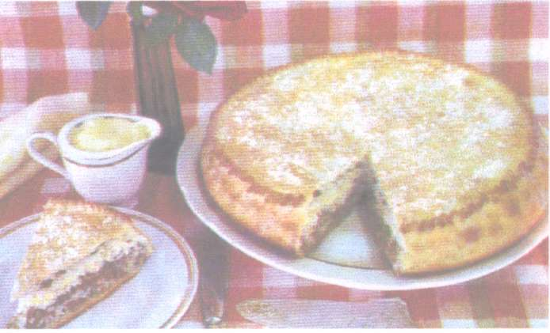Менә табын түрендә Гөбәдия күренде Йөзе шат, көлеп тора Хуш исе бөркелеп тора.

Коштеле (хворост)- Зубчиками нарезные А по цвету - золотые. На язычки похожие Пудрою обложены.

өчпочмак (треугольник)
- Треугольной формы он И духовке испечён Картошка, лук и мясо - смак! А называют - өчпочмак!

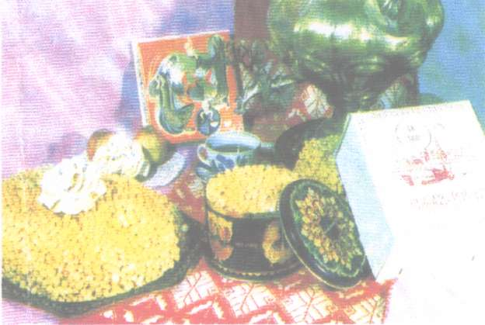

Чәк - чәк
-У гостей всех на виду Орешки горкрю в меду Не стоится нам на месте Мы с чак-чак станцуем вместе. -Пока мы живы, пища нам нужна В ней сил исток, даёт нам рост она. Когда же нужной пищи не хватает, Слабеем мы и тело наше тает. Хвалы достойна пшца, если вновь Она заменит и очистит кровь.
(Абу Али ибн- Сином )

Танец «Девочки с чак-чак», татарская народная мелодия
Зулейха апа:
Рано вошёл в быт татар чай, большими любителями которого они явля- ются.Накрытый чайный стол - выражение татарского гостеприимства и радушия.
-«Гостем пришёл - чай со сливками выпей Не откажись ты уважить меня»
-«Чай желаете пить - возьмите воду их озера Каусар»
- Как румянец прекрасной девы
Цвет его нежен и ал.
Вкус - несравненный, его не отыщешь
И в самых богатых садах.
Тот, кто не пробовал - жизнью обижен
Будь повелитель от Рума, будь падишах.
(Габурахим Утиз-Имяни аль Булгари)
Пословицы
- После чая - на душе лето.
- Чаем не насытишься но душу напоишь,жажду утолишь.
- Чай не пьёшь - какая сила?
- Чай не порох, не разорвёт.
- Пей чай - беды не знай.
- Чаем на Руси никто не подавился.
Викторина «Всё о чае»- на знание истории проникновения чая в наши края.
- Назовите Родину чая?
(Китай)
- Как называется заведение, где пьют чай?
(Чайхана)
- Назовите сорта чая.
- Что вместо чая можно заварить?
(Травы)
- В каких странах растёт чай?
(Цейлон, Грузия, Азербайджан, Индия, Вьетнам,Турция)
Победителям викторины и пословиц присуждается приз - пачка чая
Песня «Чайхана» - ансамбль «Ялла»
Танец с пиалами
Зулейха апа: Чай в Казани - излюбленный национальный напиток, от которого не могут отказаться ни седобородый аксакал, ни молодёжь. С «иртэнгечай» - утреннего чая начинается день в татарской семье. Давний обычай «чэйгэ чакыру» - приглашать на чай, не выходит в народе из моды вот уже третий век подряд. - И вспомнив о китайцах невзначай, Мы говорим: « У них чудесный чай!» В этом мире у аллаха много разных вкусных явств, Не сравниться им, однако, с чаем, лучшим из лекарств. Сколько ценных и целебных свойств - не сыщешь у других, В сытых превратит голодных, в юных - старых и больных. Может быть,зимою, в стужу, весь продрогнет человек, Чай нальёт из самовара - счастлив он, здоров навек!
Инсценирование стихотворения «Раз прислал мне барин чаю»
Зулейха апа:
- Никогда не ест, А только пьёт.
А как зашумит - Всех приманит!
- Сверху дыра, Снизу дыра, А посередине- Огонь да вода.
(самовар)
Под песню «У самовара» в зал вносится самовар и ставится на праздничный стол.
Зулейха апа:
На этом праздничном столе Сегодня явства всех мастей. От души я приглашаю Сесть за стол своих гостей!
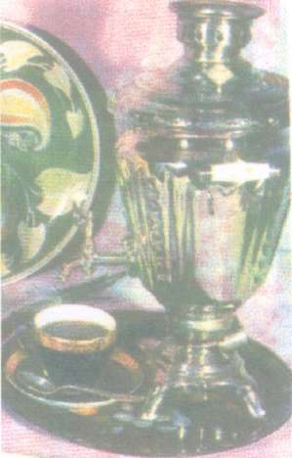
- Утырыгыз кунаклар Кыстатмагыз, балалар Тулы өстәл артларында Сыйланыгыз кунаклар!
Праздничное чаепитие

